https://slo.nl/thuisonderwijs/huiswerk-gym-thuisonderwijs/

Huiswerk voor gym?
24 april 2020

Daar sta je dan. De directeur heeft aan alle leerkrachten gevraagd om na te denken over opdrachten voor de kinderen die niet naar school mogen. Wat zal ik doen? Zal ik ze een app laten downloaden waarmee ze dagelijks een workout kunnen doen? Moeten ze drie keer per week een stuk fietsen of hardlopen? Moeten ze wandelend boodschappen doen voor hun ouders? Als bewijs van hun inzet een foto opsturen van de route?
Auteur: Marco van Berkel, leerplanontwikkelaar bewegingsonderwijs po

Achterstand door weinig beweging
Wat wil ik hiermee? Krijgen de kinderen een achterstand als ze deze periode te weinig bewegen? Halen we de doelen dit jaar niet meer, als ze nu thuis niets meer doen? Ja zeker, ze worden minder vaardig in verschillende activiteiten die anders aangeboden zouden worden. En bij veel kinderen zal de conditie achteruitgaan. Maar het verbeteren van de conditie is geen doel van het vak, hoewel veel mensen dat nog steeds denken. En de conditie kan ook niet verbeterd worden met twee gymlessen per week, Maar voor mij zijn dit geen redenen om de leerlingen huiswerk voor gym te geven.

Gemotiveerd krijgen én houden
Met bewegingsonderwijs wil ik de kinderen zo vaardig maken in activiteiten dat ze het leuk vinden om te blijven bewegen. Mijn missie is: Een leven lang met plezier bewegen. Als ik de leerlingen nu te gezochte activiteiten thuis laat doen die weinig met mijn programma te maken hebben, krijgen de leerlingen het idee dat ze beziggehouden worden. Er zijn activiteiten waar leerlingen geen enkele affiniteit mee hebben. Als zij zo’n activiteit als huiswerk moeten doen, gaan ze sjoemelen of ze krijgen een hekel aan beweegactiviteiten. En dat wil ik niet. Ik wil leerlingen gemotiveerd krijgen én houden. In de lessen op school zorg ik ervoor dat er voldoende afwisseling is en de gezamenlijke sfeer zorgt ervoor dat ook minder populaire activiteiten in een leuke werksfeer gedaan kunnen worden.

Activiteiten, niet als verplichting maar bedoeld om te stimuleren”

Geen huiswerk?
Daarom neem ik het lastige besluit om naar de directeur te gaan en te zeggen dat ik de leerlingen geen huiswerk geef. Dat wordt geen makkelijk gesprek want alle directeuren van het bestuur hebben afgesproken dat er huiswerk voor alle vakken opgegeven moet worden, zodat de leerlingen drie tot vier uur per dag aan schoolactiviteiten bezig zijn. Maar ik heb wel iets in mijn achterzak. Ik zeg ook dat ik de leerlingen iedere week via de mail twee nieuwe spelletjes stuur die leuk zijn om te doen en die ook aansluiten bij de leerlijnen waar ik mee werk. Lekker stoepranden, de straten zijn toch minder druk. Hard gooien met een bal tegen de stoeprand aan de overkant, zodat de bal terug stuit. Met je vader, je moeder, of je broertje. Badmintonnen, verstoppertje. Ook laat ik haar zien dat er een site van KVLO is waar veel gymleraren activiteiten op hebben geplaatst die gemakkelijk thuis gedaan kunnen worden. Daar zitten wel veel activiteiten in om je bezig te houden en veel work-outs, maar er zitten ook zinvolle activiteiten tussen.
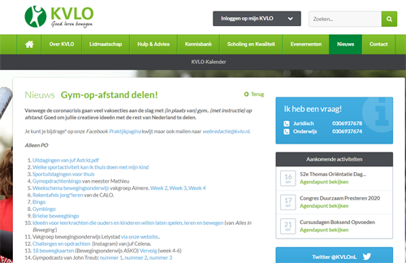
De activiteiten beschrijf ik kort in een taal die de leerlingen begrijpen. Voor de kleuters gaat de mail naar de ouders, voor de andere groepen als het kan naar de kinderen zelf of anders ook naar de ouders. Ook zal ik wel eens filmpjes gebruiken die op de site van de KVLO staan. Niet als verplichting, maar stimulerend bedoeld.
Ik verlaat opgelucht de kamer van de directeur. Het gesprek viel mee. Ze was het eigenlijk snel met mij eens. Ze zag nog wel een probleem voor zichzelf bij het directeurenoverleg, daarom stuur ik haar vier mooie mails met originele activiteiten en dan redt zij zich ook wel in dat overleg. Toch goed dat ik even kritisch heb nagedacht over de opdracht.

